PRIPREMA ZA ISPIT ZNANJA

1. Što je sila? Kako je označavamo?
2. Koja je osnovna mjerna jedinica za silu?
3. Čime mjerimo silu?
4. Nabroji bar četiri sile koje znaš!
5. Nabroji tri sile koje djeluju između udaljenih tijela!
6. Nabroji četiri sile koje djeluju samo između tijela u dodiru!
7. Koje sile mogu biti privlačne i odbojne?
8. Nabroji učinke djelovanja sile na tijela!
9. Zašto je sila vektorska veličina?
10. Što je elastična sila?
11. Što su elastična tijela
12. Kako produljenje opruge ovisi o sili koja djeluje na oprugu?
13.Što je rezultanta?
14. Kako određujemo usmjerenje i iznos rezultante ako na tijelo djeluju dvije sile jednakog pravca djelovanja i jednakog usmjerenja?
15. Kako određujemo usmjerenje i iznos rezultante ako na tijelo djeluju dvije sile jednakog pravca djelovanja i suprotnog usmjerenja?
16. Što je ravnoteža sila?

Formule potrebne za izračun zadataka: F = k . ∆ℓ

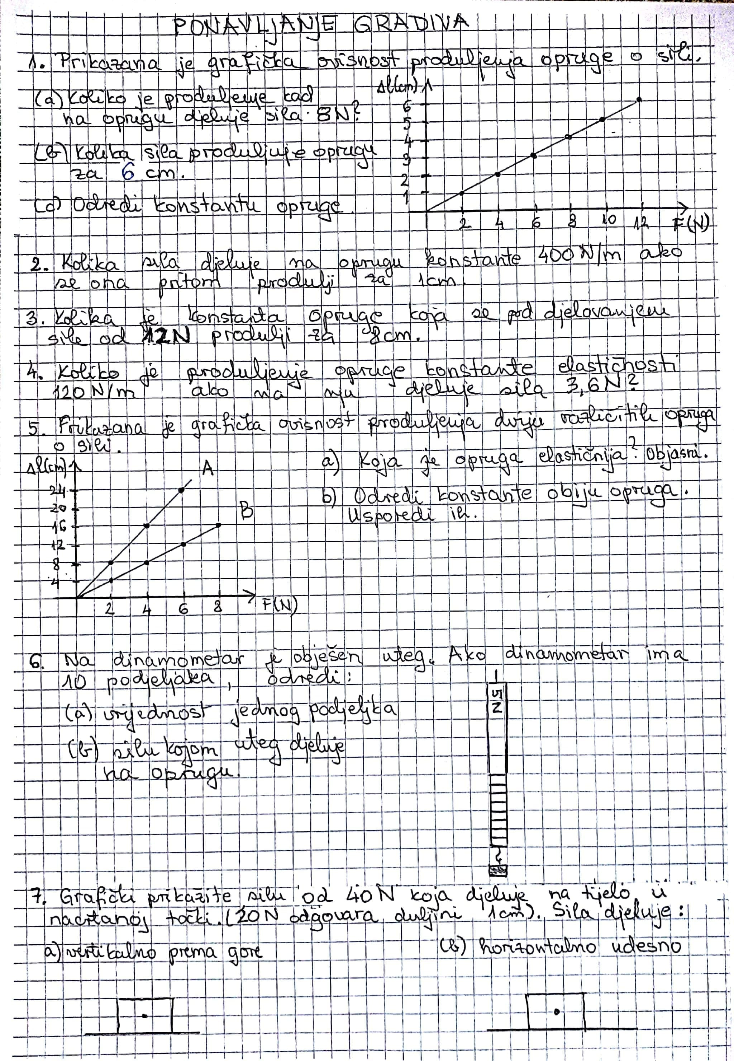
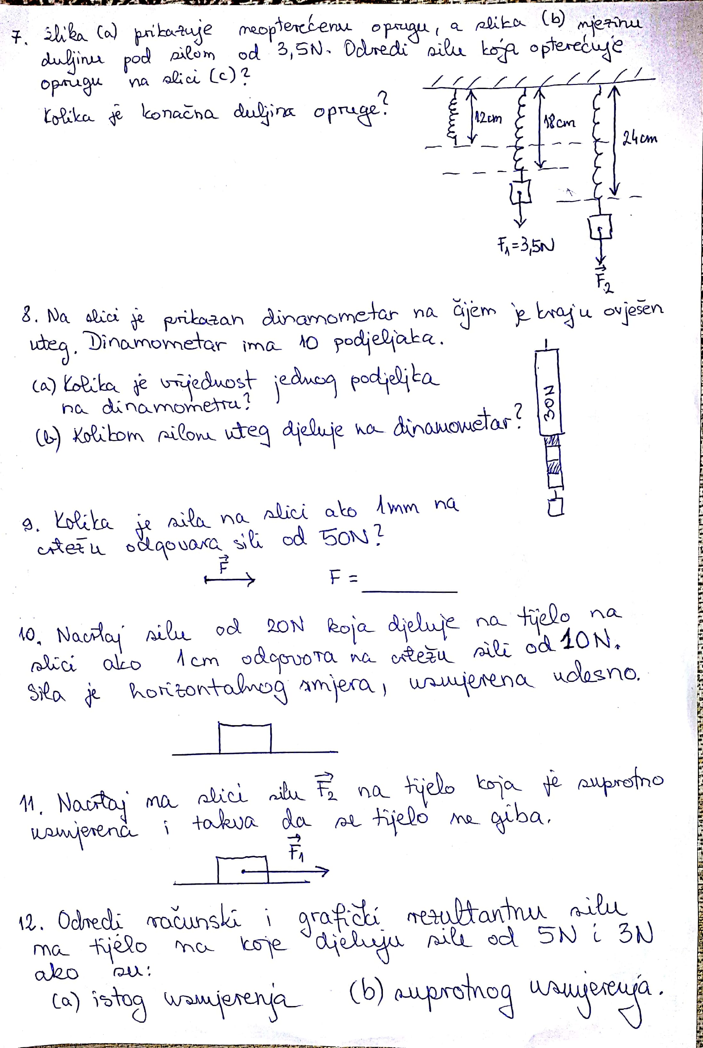

Učenik na testu smije imati kalkulator te tablicu s mjernim jedinicama. Prilikom rješavanja računskih zadataka treba pravilno označiti fizikalne veličine te u svakom rezultatu uz brojčanu vrijednost navesti i mjernu jedinicu.

